Муниципальное бюджетное дошкольное образовательное учреждение

Детский сад общеразвивающего вида № 23

городского округа – город Камышин

Тема
непосредственной образовательной деятельности
«Путешествие в страну Грамматику»

Подготовила и провела
воспитатель
I квалификационной категории
Бикеева Наталья Александровна

2016г.

Образовательная область: познавательное развитие, речевое развитие.
Интеграция образовательных областей: физическое развитие, социально – коммуникативное развитие.
Задачи
Образовательные:
- Закреплять навык звукослогового анализа слов.
- Закреплять графический образ букв.
- Закреплять навык чтения слогов и слов.
- Закреплять умение составлять предложения по опорным словам.
Развивающие:
- Развивать фонематическое восприятие.
- Развивать память и внимание.
- Развивать словесно – логическое мышление у детей, умение рассуждать, делать выводы.
- Развивать умение ориентироваться в пространстве.
Воспитательные:
- Воспитывать чувство доброжелательности, ответственности, сотрудничества.
- Формировать навык совместной работы в паре.

Материал: Письмо от царицы Грамматики; буквы – указатели ; лепестки цветка с заданиями; цветные фишки (синие, зелёные); предметные картинки для определения первого звука в слове; карточки с зашифрованным словом, под буквами написаны цифры; цветные карточки с буквами; предметные картинки (для деления слов на слоги); разноцветные слоговые цветочки; схемы для составления предложений, карандаши, бумага.

Непосредственная образовательная деятельность

I. Организационный момент.
Дети заходят в группу и здороваются с гостями. Встают в круг,
взявшись за руки, и говорят:
Собрались все дети в круг,
Ты мой друг и я твой друг.
Крепко за руки возьмёмся
И друг другу улыбнёмся.

II. Сообщение темы занятия.
Воспитатель: Ребята, сегодня мы получили письмо (читает) «Здравствуйте, ребята, я, царица Грамматики, хозяйка Звукового царства, Буквенного государства, прошу вас о помощи. Злой волшебник Буквоед пробрался в мою страну и заколдовал всех её жителей и теперь у нас царят злость и беспорядок. Своё заклинание он хранит в волшебном цветке. Собрав лепестки цветка, вы сможете узнать магическое слово, и тогда колдовские чары исчезнут вместе с тем, кто их навёл».

III. Закрепление изученного материала.
Воспитатель: Ну что, ребята, поможем царице Грамматики?
Дети: Да!
Воспитатель: Перед тем, как отправиться в путешествие, я предлагаю вам показать, как вы научились красиво произносить звуки:
Чики – чики – чики- чок
Не стесняйся, язычок,
Не пугайся, не ленись,
Повторяй, не ошибись:
Где – то собаки рычали: р – р – р
В стойле коровы мычали: м – м – м
В комнате мухи жужжали: ж – ж – ж
Мимо машины бежали: тр – р – р
В небе далёком гудел самолёт: л – л – л
Свистели от ветра все провода: с – с – с
Капала в кухне из крана вода: к – к – к
Перекликались в ночи поезда: ч – ч – ч
Воспитатель: Молодцы, язычки работают отлично. Но как же мы попадём в это царство? А вот и серединка цветка и на ней что-то написано:
«Сначала отгадайте загадки о жителях моей страны»

1. Один мягкий и свистит
Другой твёрдый и шипит
Третий вовсе запоёт
Хоть кто его произнесёт… (звук).
2.Черные птички на белой страничке
Молчат, ожидают, кто их прочитает… (буква).
3.Звук я к звуку подберу
И его произнесу
Если буквы в ряд сложу
То его потом прочту…(слово).
4.Много слов я соберу
Меж собой их подружу
Понятным будет изложение
То получу я …(предложение).

Воспитатель: Ну вот мы и оказались в Звуковом царстве, Буквенном государстве. Посмотрите, дорогу дальше нам укажут буквы. Но буквы не простые, они обижены Буквоедом. Что это за буква, вы узнали?
(на магнитной доске разложены буквы, у которых не хватает каких – нибудь элементов).
Дети называют буквы.

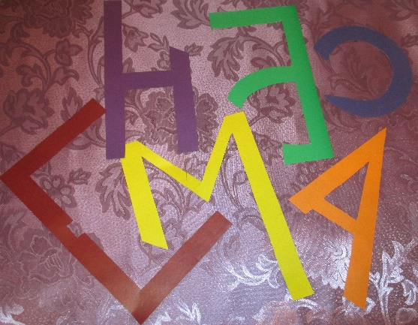

Воспитатель: А вот и первый лепесток с заданием «Определи первый звук»
Если коврик вы сошьёте
Быстро дальше вы пойдёте.
Первый звук определяйте
Нитки с толком выбирайте.
(На полотне расположены картинки. Ребёнок берёт одну из них, определяет первый звук в слове, даёт ему характеристику, выбирает фишку соответствующего цвета и размещает её на полотне)

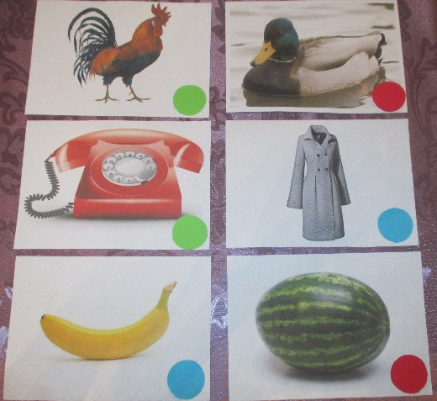

Воспитатель: Второй лепесток с заданием «Зашифрованное слово»
Цифры по порядку быстро расставляйте,
Полученное слово вслух вы прочитайте.
(Детям предлагают карточку, на которой зашифровано слово, под буквами написаны цифры. Ребёнок должен расставить цифры по порядку и прочесть полученное слово)

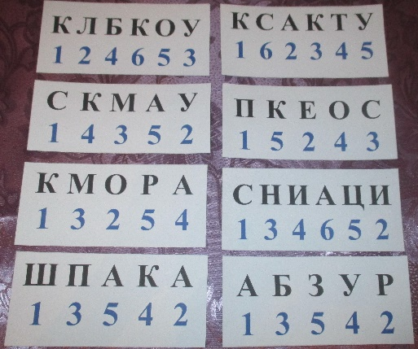

Воспитатель: Третий лепесток с заданием «Составь слово»
Игра «Живые буквы»
(Каждому ребёнку даётся цветная карточка с буквой, Дети выходят на ковёр, делятся на группы по цвету карточек и составляют слова)
Река - красные карточки с буквами "Р", "Е", "К", "А".
Мост - желтые карточки с буквами "М", "О", "С", "Т".
Пила - зеленые карточки с буквами "П", "И", "Л", "А".
Школа – оранжевые карточки с буквами "Ш", "К", "О", "Л", "А".

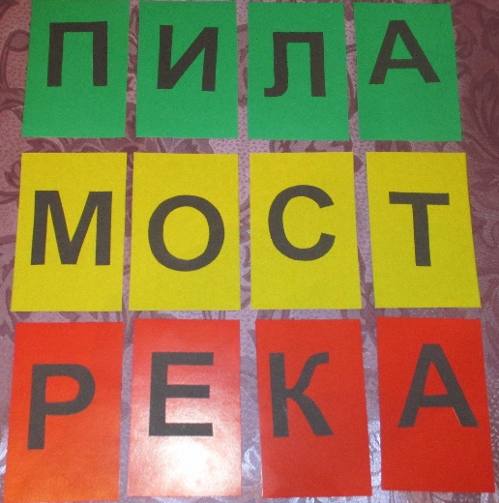

Воспитатель: Четвёртый лепесток с заданием «Составь слово из слогов»
Чтобы слово вам узнать
Цветочки нужно собирать.
Цветок срывается
Слог на нём читается
Цветы по цвету собирайте
И словечки составляйте.
(Дети, разбиваясь в пары, собирают цветы одинакового цвета. На каждом цветке записаны слоги. Дети соединяют цветы, зачитывают слова)

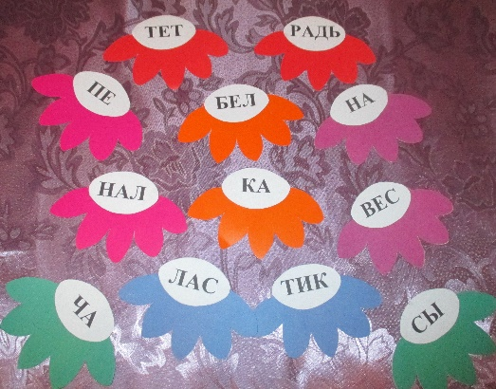

Воспитатель: Пятый лепесток с заданием «Встречу слово на дороге, разобью его на слоги».
Впереди гора стоит,
Она из слов вся состоит.
Разобрать её вам нужно
Будет путь тогда открыт.
(Каждый ребёнок называет слово (картинку, которая висит на «горе») и хлопают в ладоши столько раз, сколько в слове слогов)

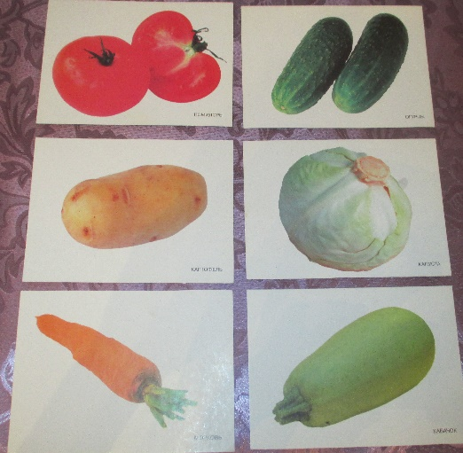

Воспитатель: Шестой лепесток с заданием «Составь предложение»
Здесь ветер сильный погулял
И слова все разбросал.
Вы их вместе соберите и предложение прочтите.
«Дети идут в школу»
(Дети составляют из слов предложение, определяют количество слов в нём и какое предложение по цели высказывания: повествовательное, восклицательное, вопросительное; пишут схему предложения на листах бумаги)
Воспитатель: Вот и собрали мы все лепесточки, пора узнать магическое слово, чтобы снять заклинание. А как его узнать? Что делать с этими буквами на лепестках?
(Дети читают буквы, написанные на лепестках, и составляют слово «ДРУЖБА»).

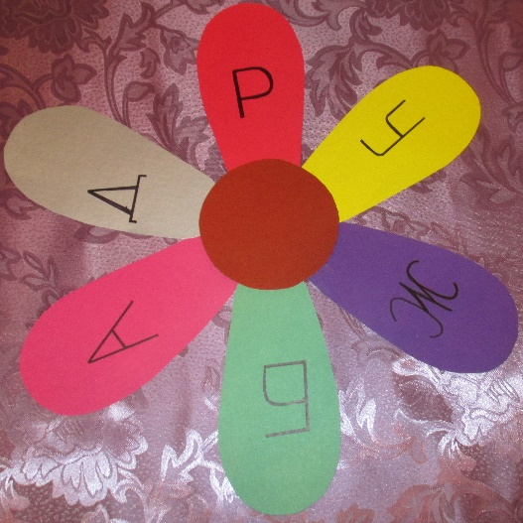

Воспитатель (читает письмо): «Дорогие ребята! Царица Грамматики благодарит вас за то, что вы спасли мою страну и её жителей от злого волшебника Буквоеда.
Я желаю вам, друзья, делать добрые дела
И дружить и дорожить
И добро друзьям дарить».

IV. Итог занятия.
Дети встают в круг, берутся за руки и произносят слова:
Шире наш чудесный круг,
Я твой друг и ты мой друг.
Влево, вправо повернись
И друг другу улыбнись.
Воспитатель: Как вы думаете, почему именно слово дружба было заколдованно?

